**ある隠密の悲しい運命**

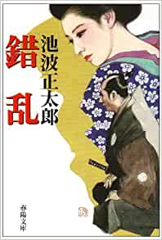

**時代小説研究家縄田一男氏のアンソロジー「主命にござる」（新潮文庫）6編**

**は、忠と義のはざまで葛藤する侍を描いて間然とするところがない。今回は、直木賞受賞作である池波正太郎の「錯乱」を取り上げた。後味は当然のことながらよくないがやむをえない。**

**信州上田を領する真田家は、大阪の陣に際し、父昌幸、弟幸村は豊臣方に加わり、兄信幸は家康側についた。結果として真田家は残ったが、富裕な上田から1622年、松代に転封された。間もなく信幸は引退し、実子の信政が領主となった。1658年、信政は中風で倒れ、１か月後に死去した。その際、まだ2歳の**

**息子右衛門佐を後継者にと言い残した。信政には長男信就がいるが、将軍の勘気に触れ、蟄居中だった。**

**「錯乱」**

**池波正太郎著**

**（春陽文庫）**

**一方、上州の沼田には真田家の分家があり、信政の甥、信利がいた。彼は江戸の老中筆頭の酒井忠清の正室の妹を妻にもらい、幕府の威を借りて松代を乗っ取ると野心満々だった。老中の酒井も、大金を擁する真田家を信利を領主に据えることで意のままにしようとしていた。そのために松代には真田家の家臣でありながら、実際は江戸幕府の隠密であるものが何人かいた。馬回り100石の堀平五郎もその一人だった。**

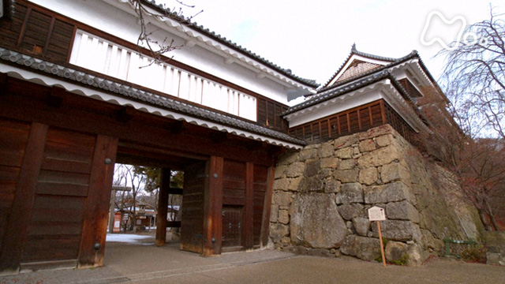

**真田家は右衛門佐を後継者にすると江戸幕府に願い出た。老中の酒井は「かまわないが、最終の決定は上様（将軍）によって決められる」と回答してきた。幕府の権限は酒井老中が握っている。これまで信政は恥ずかしかったのか2歳の息子のことを幕府に届けていなかった。幕府側が出生の秘密を嗅ぎ出して真田家を信利に譲るよう強制することも考えられた。**

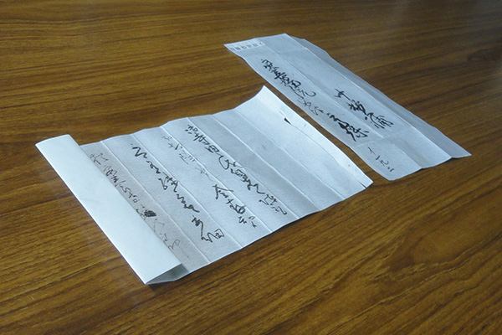

**真田の城：上田城**

**酒井老中から堀平五郎に「右衛門佐の出生を調べよ」との秘密の命令が来た。**

**色々調べてみたが、母親は真田家の江戸藩邸にいる高橋某の娘というあいまいな話しか伝わってこない。一方、明暦4年2月、真田家の家臣たちは、松代派も沼田派も一致して、右衛門佐を領主にと意見一致し、江戸幕府に伝えた。5月には沼田の分家から使者が来て、真田家の跡目は信利が相続する、江戸幕府とも了解ができている、と伝えてきた。**

**「秘密が分かりました」と手紙を老中に差し出した。**

**真田側は江戸の高力、内藤両家に協力を依頼したが、酒井筆頭老中の勢力に押され、協力は得られない。引退していた信幸、当時93歳の元領主は、堀平五郎を自宅に呼び、堀が幕府の隠密であることを知らないふりをして「重大な秘密を打ち明ける。実は右衛門佐は、幕府の勘気を受けて蟄居している信就が女中に産ませた子だ」。堀は小躍りして喜んだ。「酒井様もこの秘密を知れば真田家をつぶすことができよう」。江戸から派遣されていた隠密の頭株矢島九大夫に知らせた。将棋の駒作りを趣味にしていた堀平五郎のところにやはり江戸の密偵と称する漆屋の市兵衛がやってきて、「この手紙を酒井様に」との矢島九大夫からの手紙を渡された。**

**平五郎のいる隣りの部屋には刺客が待ち構えていた。**

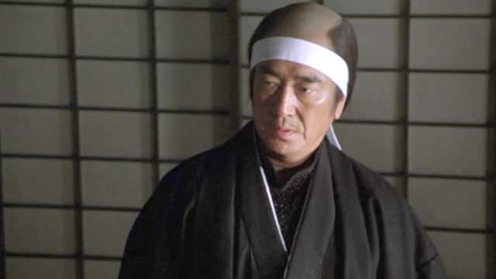

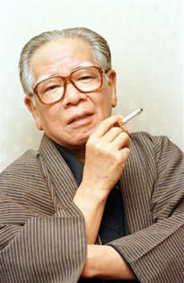

**江戸についた堀平五郎は酒井老中邸に着き、「右衛門佐の出生の秘密がわかりました」と手紙を差し出した。酒井老中はその場で読み出したが、さっと顔色が変わり、手紙を投げ出すと、そのまま席を立った。手紙は信幸の直筆で「堀平五郎という密偵をお返しする。密偵の暗躍は至極迷惑である。右衛門佐の出生には何らやましいところはない」とあった。幕府の隠密と見せかけて実は信幸の腹心の家来だった市兵衛が、矢島九大夫の酒井老中への手紙を、信幸の酒井への手紙にすりかえて堀に渡したのである。矢島九大夫の手紙には、右衛門佐の出生の秘密が書かれていたが信幸が手元に保有している。平五郎の座っている部屋の隣には刺客が待ち構えていた。**

**池波正太郎**

**1923年（大正12年）- 1990年**

**〈平成2年〉**

[**美食家**](https://ja.wikipedia.org/wiki/%E7%BE%8E%E9%A3%9F%E5%AE%B6)**・**[**映画評論家**](https://ja.wikipedia.org/wiki/%E6%98%A0%E7%94%BB%E8%A9%95%E8%AB%96%E5%AE%B6)**としても著名**

**｛後記｝他に松本清張の「佐渡流人行」藤沢周平「小川の辺」など。後者は藩の命令とはいえ、妹の旦那を兄が殺す話。映画は見た。（小林）（イラスト藤森）**